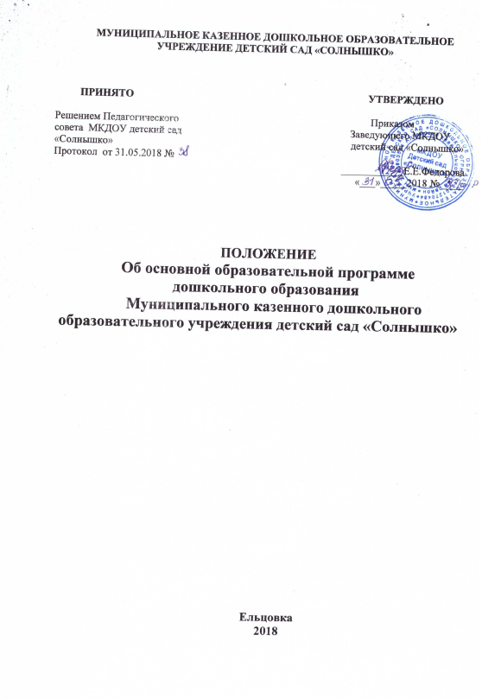

1 Общие положения

1.1. Настоящее положение разработано в соответствии с Законом «Об Образовании в Российской Федерации» № 273-ФЗ от 29.12.12, приказом № 1155 от 17.10.2013 «Об утверждении федерального государственного образовательного стандарта дошкольного образования», уставом ДОУ.
1.2. Основная образовательная программа дошкольного образования ДОУ (далее Программа ДОУ) принимается педагогическим советом образовательного учреждения, согласовывается заведующим ДО и утверждается приказом заведующего МКДОУ детский сад «Солнышко».
1.3. Программа ДОУ – нормативно-управленческий документ ДОУ, характеризующий специфику содержания образования и особенности организации учебно-воспитательного процесса, определяющий содержание и организацию образовательного процесса для детей дошкольного возраста и направлена на формирование общей культуры, развитие физических, интеллектуальных и личностных качеств, формирование предпосылок учебной деятельности, обеспечивающих социальную успешность, сохранение и укрепление здоровья детей дошкольного возраста, на основе индивидуального подхода к детям дошкольного возраста и специфичных для них дошкольного видов деятельности.
1.4. Освоение Программы ДОУ не сопровождается проведением промежуточных аттестаций и итоговой аттестации воспитанников.
1.5. Общее руководство реализацией Программы ДОУ осуществляется руководителем ДОУ. Вопросы о ходе реализации рассматриваются на административных совещаниях, заседаниях педагогического совета.
1.6. Ответственность за реализацию Программы ДОУ возлагается на заведующего ДОУ.
1.7.Положение вступает в силу с момента издания приказа об утверждении Положения и действует до внесения изменений.
1.8. Положение считается пролонгированным на следующий период, если не было изменений и дополнений.

2. Цели и задачи Программы ДОУ

2.1. Программа определяет цели, содержание и организацию образовательной деятельности в дошкольном образовательном учреждении.
2.2. Программа обеспечивает развитие личности детей дошкольного возраста в различных видах общения и деятельности с учетом их возрастных, индивидуальных психологических и физиологических особенностей.
Задачи:
1. охрана и укрепление физического и психического здоровья детей, в том числе их эмоционального благополучия;
2. обеспечение равных возможностей для полноценного развития каждого ребенка в период дошкольного детства независимо от места жительства, пола, нации, языка, социального статуса, психофизиологических и других особенностей;
3. обеспечение преемственности целей, задач и содержания образования, реализуемых в рамках образовательных программ различных уровней (далее – преемственность основных образовательных программ дошкольного и начального общего образования);
4. создание благоприятных условий развития детей в соответствии с их возрастными и индивидуальными особенностями и склонностями, развития способностей и творческого потенциала каждого ребенка как субъекта отношений с самим собой, другими детьми, взрослыми и миром;
5. объединение обучения и воспитания в целостный образовательный процесс на основе духовно-нравственных и социокультурных ценностей и принятых в обществе правил и норм поведения в интересах человека, семьи, общества;
6. формирование общей культуры личности детей, в том числе ценностей здорового образа жизни, развития их социальных, нравственных, эстетических, интеллектуальных, физических качеств, инициативности, самостоятельности и ответственности ребенка, формирования предпосылок учебной деятельности;
7. обеспечения вариативности и разнообразия содержания Программы и организационных форм дошкольного образования, возможности формирования Программ различной направленности с учетом образовательных потребностей, способностей и состояния здоровья детей;
8.формирование социокультурной среды, соответствующей возрастным, индивидуальным, психологическим и физиологическим особенностям детей;
9. обеспечение психолого-педагогической поддержки семьи и повышения компетентности родителей (законных представителей) в вопросах развития и образования, охраны и укрепления здоровья детей.
2.3. Программа ДОУ формируется как программа психолого-педагогической поддержки позитивной социализации и индивидуализации, развития личности детей дошкольного возраста и определяет комплекс основных характеристик дошкольного образования (объем, содержание и планируемые результаты в виде целевых ориентиров дошкольного образования).
2.4. В Программе ДОУ определена продолжительность пребывания детей в ДОУ, режим работы, предельная наполняемость групп, учебно-календарный план, нагрузка на воспитанников ДОУ, контингент воспитанников ДОУ.

3. Порядок разработки и утверждения Программы ДОУ

3.1. ДОУ самостоятельно разрабатывает и реализует основную образовательную программу дошкольного образования на основе примерной основной образовательной программы дошкольного образования, согласно условиям, целям и задачам своей деятельности.
3.2. Программа ДОУ построена с учётом ФГОС и примерной основной образовательной программы дошкольного образования, разрабатывается рабочей группой созданной из педагогов ДОУ.
3.3. Программа ДОУ принимается педагогическим советом образовательного учреждения, согласовывается заведующим ДО и утверждается приказом заведующего МКДОУ детский сад «Солнышко».

- Содержание и структура Программы ДОУ

4.1. Содержание Программы обеспечивает развитие личности, мотивации и способностей детей в различных видах детской деятельности и охватывает структурные единицы, представляющие определенные направления развития и образования детей (образовательные области):
- социально-коммуникативное развитие;
- познавательное развитие;
- речевое развитие;
- художественно-эстетическое развитие;
- физическое развитие.
4.2. В содержание Программы указываются аспекты образовательной среды:
- предметно-пространственная развивающая образовательная среда;
- характер взаимодействия со взрослыми;
- характер взаимодействия с другими детьми;
- система отношений ребенка к миру, к другим людям, к себе самому.

4.3. Программа состоит из обязательной части и части, формируемой участниками образовательных отношений. Обе части являются взаимодополняющими и необходимыми для реализации федерального государственного образовательного Стандарта дошкольного образования.
- В Обязательной части раскрывается комплексность подхода, для обеспечения развития детей во всех пяти взаимодополняющих образовательных областях (социально-коммуникативном, познавательном, речевом, художественно-эстетическом, физическом развитии);
- Часть формируемая участниками образовательных отношений - представлена выбранными и/ или разработанными самостоятельно участниками образовательных отношений Программы, направленные на развитие детей в одной или нескольких образовательных областях, видах деятельности и/или культурных практиках (парциальные образовательные программы), методики, формы организации образовательной работы, специфику национальных, социокультурных условий, традиции учреждения, группы.
4.4. Объем обязательной части Программы занимает не менее 60% от ее общего объема; части, формируемой участниками образовательных отношений, не более 40%
4.5. Образовательная программа ДОУ содержит три основных раздела:
1. Целевой
2. Содержательный
3. Организационный
4. Дополнительный
В каждом из которых отражается обязательная часть и часть, формируемая участниками образовательных отношений.
Целевой раздел состоит из:
- Пояснительной записки, в которой раскрываются цели и задачи реализации Программы; принципы и подходы к формированию Программы; значимые для разработки и реализации Программы характеристики особенностей развития детей.
- Планируемые результаты освоения программы – конкретизируются требования Стандарта к целевым ориентирам в обязательной и части формируемой участниками образовательных отношений
Содержательный раздел раскрывает общее содержание Программы, обеспечивающее полноценное развитие личности детей и включает:
- Описание образовательной деятельности в соответствии с направлениями развития ребенка, представленными в пяти образовательных областях, содержит перечень используемых вариативных примерных основных образовательных программ и методических пособий, обеспечивающих реализацию данного содержания;
- Описание вариативных форм, способов, методов и средств реализации Программы с учетом возрастных и индивидуальных особенностей воспитанников, специфики их образовательных потребностей и интересов;
- Описание образовательной деятельности по профессиональной коррекции нарушений развития детей;
В содержательном разделе представлены:
- Особенности образовательной деятельности разных видов и культурных практик;
- Способы и направления поддержки детской инициативы;
- Особенности взаимодействия педагогического коллектива с семьями воспитанников.
Организационный раздел содержит описание материально-технического обеспечения Программы, обеспеченности методическими материалами и средствами обучения и воспитания, включает распорядок и/ или режим дня, особенности традиционных событий, праздников, мероприятий; особенности организации предметно-пространственной среды.
4.6. В случае, если обязательная часть Программы соответствует примерной программе, она оформляется в виде ссылки на соответствующую примерную программу. Обязательная часть представляется развернуто, в случае если она не соответствует одной из примерных.
4.7. Часть Программы формируемая участниками образовательных отношений может быть представлена в виде ссылок на соответствующую методическую литературу, позволяющую ознакомиться с содержанием выбранных участниками образовательных отношений парциальных программ, методик, форм организации образовательной работы.
4.8. Приложение к Программе ДОУ ( на текущий учебный год):
- учебная нагрузка на воспитанников ДОУ
- учебно-календарный план ДОУ

- Презентация Программы ДОУ

5.1. Дополнительным разделом Программы является текс ее краткой презентации.
5.2. Краткая презентация ориентирована на родителей (законных представителей) и размещается на сайте ДОУ.
5.3. Структура Презентации:
- Возрастные и иные категории детей, на которых ориентирована Программа;
- Используемые Примерные программы;
- Характеристика взаимодействия педагогического коллектива с семьями детей.

6. Оформление и хранение Программы ДОУ.

6.1. Рекомендуется оформление и набор текста Программы ДОУ на компьютере. Текст набирается в редакторе Word for Windows шрифтом Times New Roman, кегль 12-14, межстрочный интервал одинарный, переносы в тексте не ставятся, выравнивание по ширине, абзац 1,25 см, поля со всех сторон 2 см; центровка заголовков и абзацы в тексте выполняются при помощи средств Word, листы формата А4. Таблицы вставляются непосредственно в текст. Программа не прошивается, страницы нумеруются.
6.2. Титульный лист не нумеруется, так же как и листы приложения. На титульном листе указывается:
- полное наименование ДОУ
- гриф утверждения Программы (принята педагогическим советом ДОУ, согласовано заведующим ДОУ , № протокола)
- название города
- год
6.3. На второй странице оформляется содержание Программы с номерами страниц в тексте.
6.4. Программа ДОУ находится в методическом кабинете на бумажном носителе. Программа ДОУ разработана сроком на 5 лет.

